ĐỀ THI MẪU – ỨNG DỤNG QUẢN LÝ SINH VIÊN (FLUTTER)
(Mã đề: 2502 / 2503 – Trang 1/3 – 1/5 – 4/5 – 5/5)

CẤU TRÚC THƯ MỤC CỦA FLUTTER
lib/
├── main.dart
├── models/
│ └── user.dart
├── screens/
│ ├── login_screen.dart
│ ├── register_screen.dart
│ ├── forgot_password_screen.dart
│ └── webview_screen.dart
├── services/
│ ├── database_service.dart
│ └── email_service.dart
└── utils/
├── constants.dart
└── validators.dart

MỘT SỐ YÊU CẦU VỀ MÀU SẮC / STYLE
- Icon Color: #130160
- Button Color: #FF9228
- Background Color: #E5E5E5
- Item Color: #FFFFFF
- Border Radius: 12px
- Logo: https://utc2.edu.vn/images/030820230730_U09Tn.png

CÂU 1: MÀN HÌNH ĐĂNG NHẬP (3.5 điểm) (G.1.1, G.2.1)

Hình minh họa:

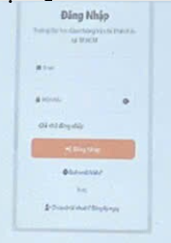

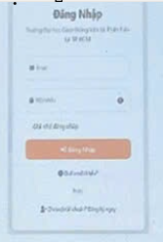

Nó hơi mờ mà bị thiếu mất bên trên, bạn làm theo yêu cầu là được

Yêu cầu giao diện:
- Header:
- Hiển thị logo UTC2 ở trên cùng
- Tiêu đề "Đăng Nhập" căn giữa
- Form đăng nhập:
- TextFormField cho Email với validation và icon fas fa-envelope
- TextFormField cho Mật khẩu với:
- Icon fas fa-lock
- Icon con mắt fas fa-eye / fas fa-eye-slash để show/hide password
- Validation kiểm tra độ dài tối thiểu 6 ký tự
- Button "Đăng Nhập" với màu #FF9228 và icon fas fa-sign-in-alt
- Navigation Links:
- Text button "Quên mật khẩu?" với icon fas fa-question-circle
- Text button "Chưa có tài khoản? Đăng ký" với icon fas fa-user-plus

Yêu cầu chức năng:
- Database Integration:
- Sử dụng SQLite để lưu trữ thông tin user
- Tạo table users với các field: id, email, password, student_id, full_name, gender
- Authentication Logic:
- Kiểm tra email và password từ SQLite
- Nếu đúng: Chuyển đến WebView hiển thị https://utc2.edu.vn
- Nếu sai: Hiển thị SnackBar thông báo lỗi
- Navigation:
- Chuyển đến màn hình Đăng ký khi click "Đăng ký"
- Chuyển đến màn hình Quên mật khẩu khi click "Quên mật khẩu?"

CÂU 2: MÀN HÌNH ĐĂNG KÝ (3.5 điểm) (G.1.1, G.2.1)

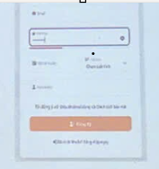

Nó hơi mờ mà bị thiếu mất bên trên, bạn làm theo yêu cầu là được

Yêu cầu giao diện:
- Header:
- Logo UTC2 và tiêu đề "Đăng Ký"
- Form đăng ký:
- TextFormField cho Email với validation email format và icon fas fa-envelope
- TextFormField cho Mật khẩu với show/hide password (fas fa-lock, fas fa-eye/fas fa-eye-slash)
- TextFormField cho Mã sinh viên với icon fas fa-id-card
- TextFormField cho Họ và tên với icon fas fa-user
- DropdownButton cho Giới tính (Nam/Nữ/Khác) với icon fas fa-venus-mars
- Button "Đăng Ký" với icon fas fa-user-plus
- Navigation:
- Text button "Đã có tài khoản? Đăng nhập" với icon fas fa-sign-in-alt

Yêu cầu chức năng:
- Validation:
- Email: Kiểm tra format email hợp lệ
- Mật khẩu: Tối thiểu 6 ký tự
- Mã sinh viên: Không được để trống
- Họ và tên: Không được để trống
- Giới tính: Phải chọn một option
- Database Operations:
- Kiểm tra email đã tồn tại chưa
- Lưu thông tin user vào SQLite nếu email chưa tồn tại
- Email Integration:
- Sử dụng SMTP Gmail để gửi email chào mừng
- Nội dung email: "Chào mừng [Họ tên] đã đăng ký tài khoản tại UTC2!"
- Hiển thị loading indicator khi gửi email

CÂU 3: MÀN HÌNH QUÊN MẬT KHẨU (3 điểm) (G.1.1, G.2.1)

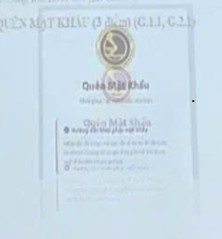

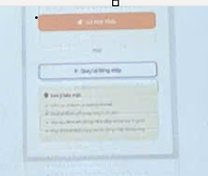

Nó hơi mờ mà bị thiếu mất bên trên, bạn làm theo yêu cầu là được

Yêu cầu giao diện:
- Header:
- Logo UTC2 và tiêu đề "Quên Mật Khẩu"
- Form:
- TextFormField cho Email với icon fas fa-envelope
- Button "Gửi Mật Khẩu" với icon fas fa-paper-plane
- Text hướng dẫn với icon fas fa-info-circle: "Nhập email đã đăng ký để nhận lại mật khẩu"
- Navigation:
- Text button "Quay lại Đăng nhập" với icon fas fa-arrow-left

Yêu cầu chức năng:
- Email Validation:
- Kiểm tra format email hợp lệ
- Kiểm tra email có tồn tại trong database không
- Password Recovery:
- Truy xuất thông tin user từ SQLite theo email
- Gửi email chứa thông tin tài khoản và mật khẩu
- Nội dung email: "Thông tin tài khoản của bạn: Email: [email], Mật khẩu: [password]"
- User Feedback:
- Hiển thị loading indicator khi gửi email
- Hiển thị thông báo thành công với icon fas fa-check-circle
- Hiển thị thông báo thất bại với icon fas fa-exclamation-circle
- Icon bảo mật fas fa-shield-alt cho security tips

